SIV. Fire detecting and locating unit:

Bộ phát hiện và định vị đám cháy bao gồm các parts: a Record video, a Video record device, Locate for Quadcopter and Fire and a Embedded Computer. Khi quadcopter bay đến độ cao nhất định, the video record device sử dụng một camera ghi hình toàn cảnh xung quanh. Mỗi giây camera ghi được đều được Raspberry xử lý nhận dạng và xác định vị trí đám cháy trong video, dựa vào độ cao và góc nghiên của camera mà có thể xác định được khoảng cách từ quadcopter đến đám cháy. Từ đó xác định được tọa độ của đám cháy dựa trên tọa độ của Quadcopter và khoảng cách đến đám cháy. Khối phát hiện và định vị đám cháy gửi tín hiệu cảnh báo, tọa độ và video đám cháy về bộ Quadcopter Control Diagram từ đó đưa tín hiệu lên server bằng module 3G. Sơ đồ khối của bộ phát hiện và định vị đám cháy được thể hiện ở Fig.2. Flowchart of Fire detecting and locating unit được thể hiện ở Fig.3

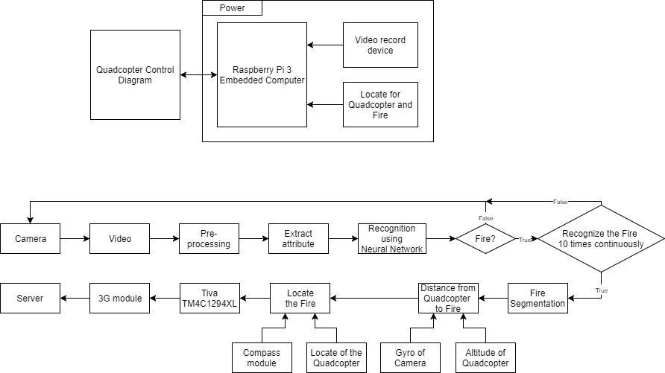  
*Fig.2 The structure diagram of the Fire detecting and locating unit.*

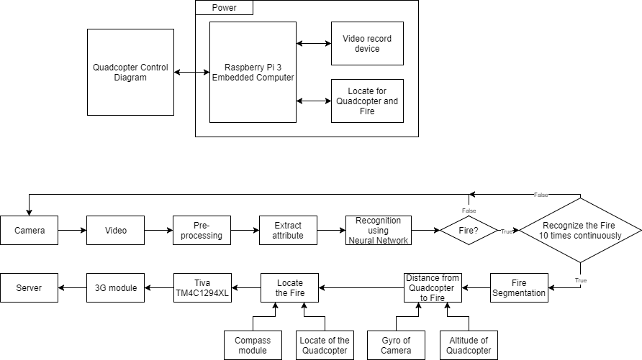

*Fig.3 Flowchart of Fire detecting and locating unit*

1. The Video record device

A Video record device có nhiệm vụ ghi lại hình ảnh xung quanh quadcopter được dùng làm dữ liệu xử lý và nhận dạng. A Video record device sử dụng Pi NoIR Camera v2 [1] có khả năng record được trong ban đêm với chất lượng video có thể lên đến 1080p30, là một phần không thể thiếu của cả sản phẩm, camera giống như đôi mắt của Quadcopter vậy. Ngoài ra, Video record device còn có một thành phần chống lại sự rung lắc của Quadcopter, giúp cho camera ổn định hơn đó là Gimbal 2 trục, là sự kết hợp giữa 2 servo kiểm soát được trục X và Z được thể hiện ở Fig. 4. Sự kết hợp của thành phần trong Video record device giúp tạo ra được chất lượng video record ổn định hơn.

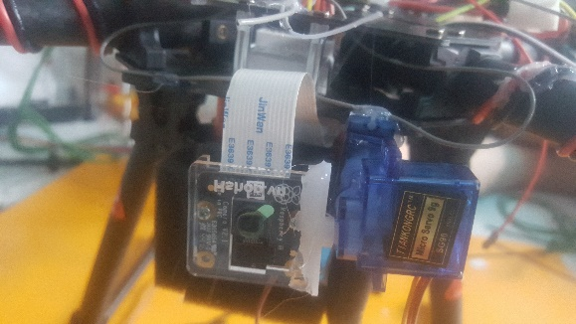  
*Fig 4. 2-Axis Gimbal using 2 servo*

1. Locate for Quadcopter and Fire

Locate for Quadcopter and Fire có nhiệm vụ trả về tọa độ vị trí trên bản đồ của Quadcopter. Từ đó dựa vào khoảng cách và phương hướng từ Quadcopter đến đám cháy có thể định vị được tọa độ vị trí của đám cháy. Locate for Quadcopter and fire sử dụng NEO-6 GPS module [2]. Độ sai số tối đa khi định vị tọa độ là 2.5 m. Locate for quadcopter and fire using UART communicate to embedded computer.

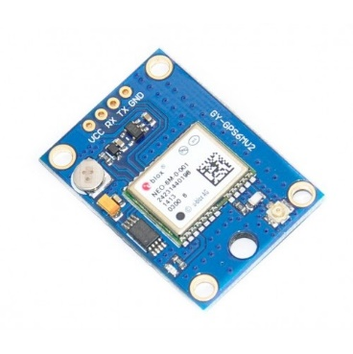  
Fig 5. NEO-6 GPS module

1. Raspberry Pi 3 Embedded Computer

Raspberry Pi 3 có nhiệm vụ xử lý, nhận dạng và định vị đám cháy từ hình ảnh ghi lại được từ the video record device (với 15FPS) và từ tọa độ quadcopter được định vị bằng Locate for quadcopter and fire. Một buffer chứa 10 frame được video record device ghi lại một cách liên tục và luôn thay đổi khi có frame mới được đưa vào đầu vào của hệ thống xử lý ảnh và nhận dạng đám cháy. Các frame được pre-processing giúp cân bằng độ sáng của hình ảnh, chống lại được sự thay đổi do ánh sáng của mặt trời. Các frame tiếp tục được trích đối tượng Using Color Analysis [3] và trích thuộc tính dựa vào sự thay đổi về hình dáng của các đối tượng. Các thuộc tính đó chính là đầu vào của mô hình Neurol Network có 2 lớp, 7 đầu vào với 2 đầu ra tương ứng với kết quả cháy và không cháy, (là một trong những mô hình thuật toán Machine Learning) có nhiệm vụ nhận dạng trong 10 frame được đưa vào có sự xuất hiện của đám cháy hay không. Nếu mô hình nhận dạng có cháy 10 lần liên tiếp (tức chuyển dịch liên tiếp thêm 10 frame) thì kết luận là có cháy và segmentation đám cháy. Gửi tín hiệu điều khiển đến Gimbal 2-Axis của Video record device để di chuyển phân vùng cháy về trung tâm của ảnh, từ đó xác định được góc X của Gimbal kết hợp với độ cao của Quadcopter được lấy từ cảm biến áp suất, ta được khoảng cách từ Quadcopter đến đám cháy (được thể hiện rõ ở Fig 8), từ đó xác định được vị trí của đám cháy. Các thông tin về cảnh báo, tọa độ, hình ảnh của đám cháy được truyền qua Quadcopter control diagram.

Fig 6. Sự thay đổi của đám cháy giữa các frame  
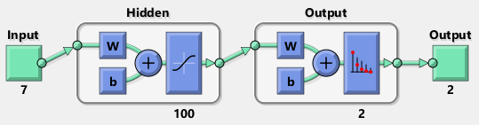  
Fig 7. Neurol Network model

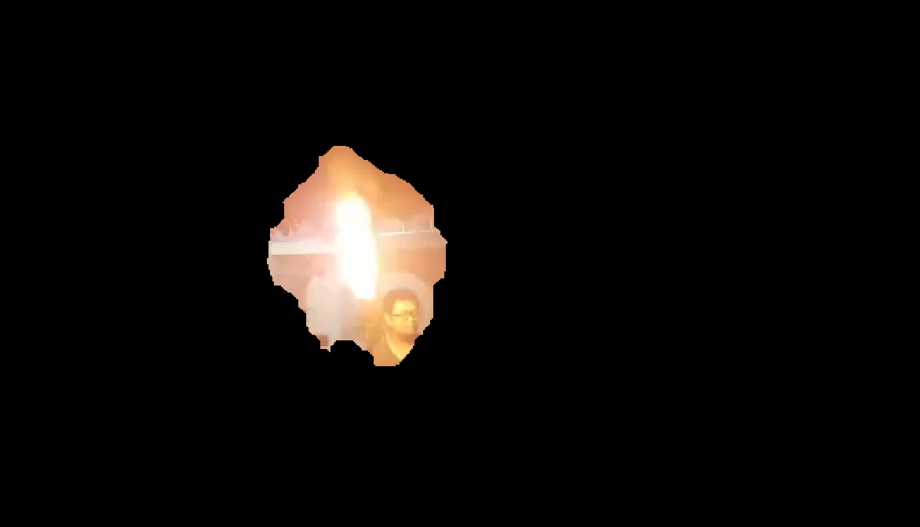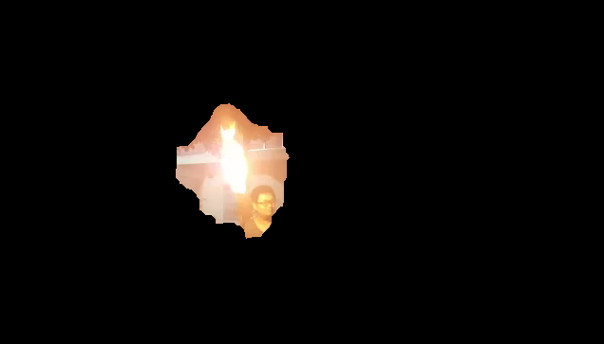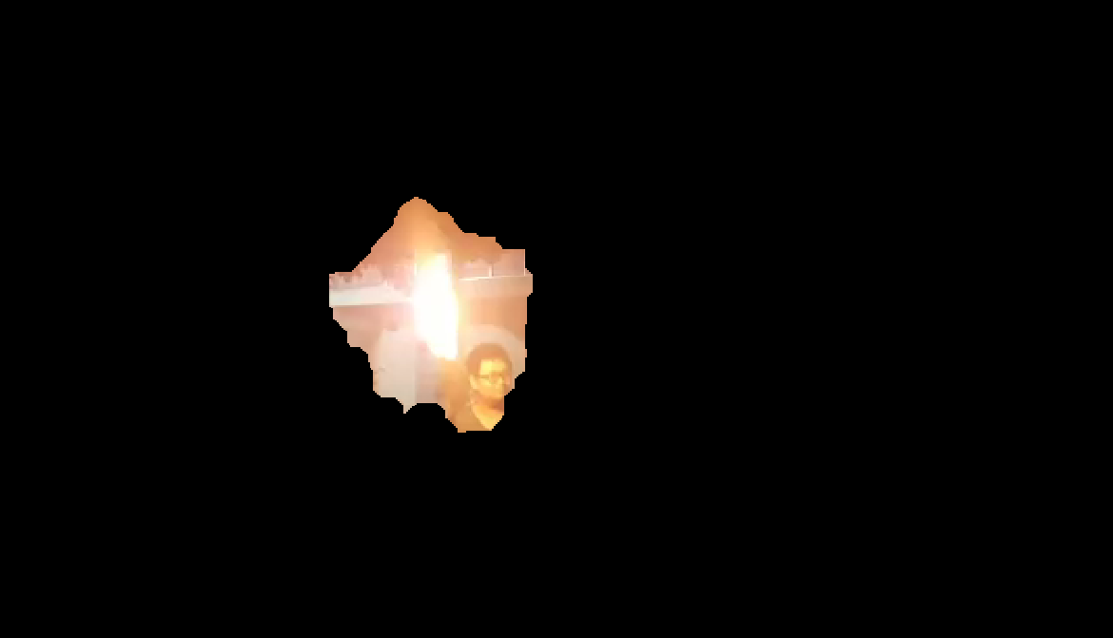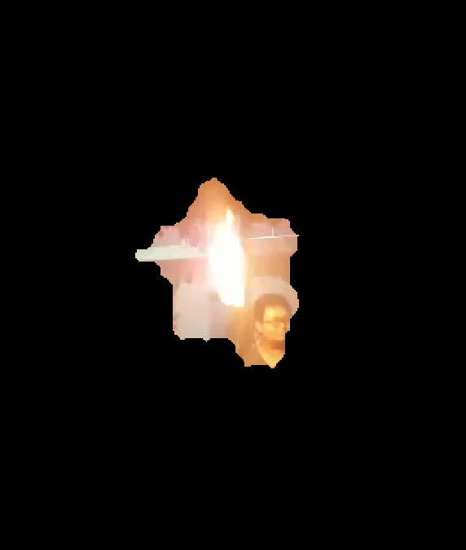

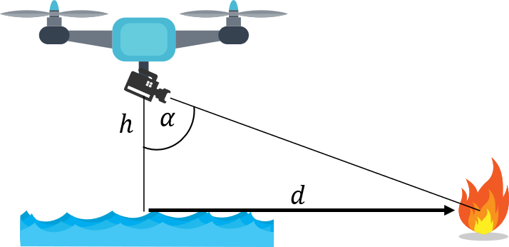  
Fig 8. Tính khoảng cách đến đám cháy

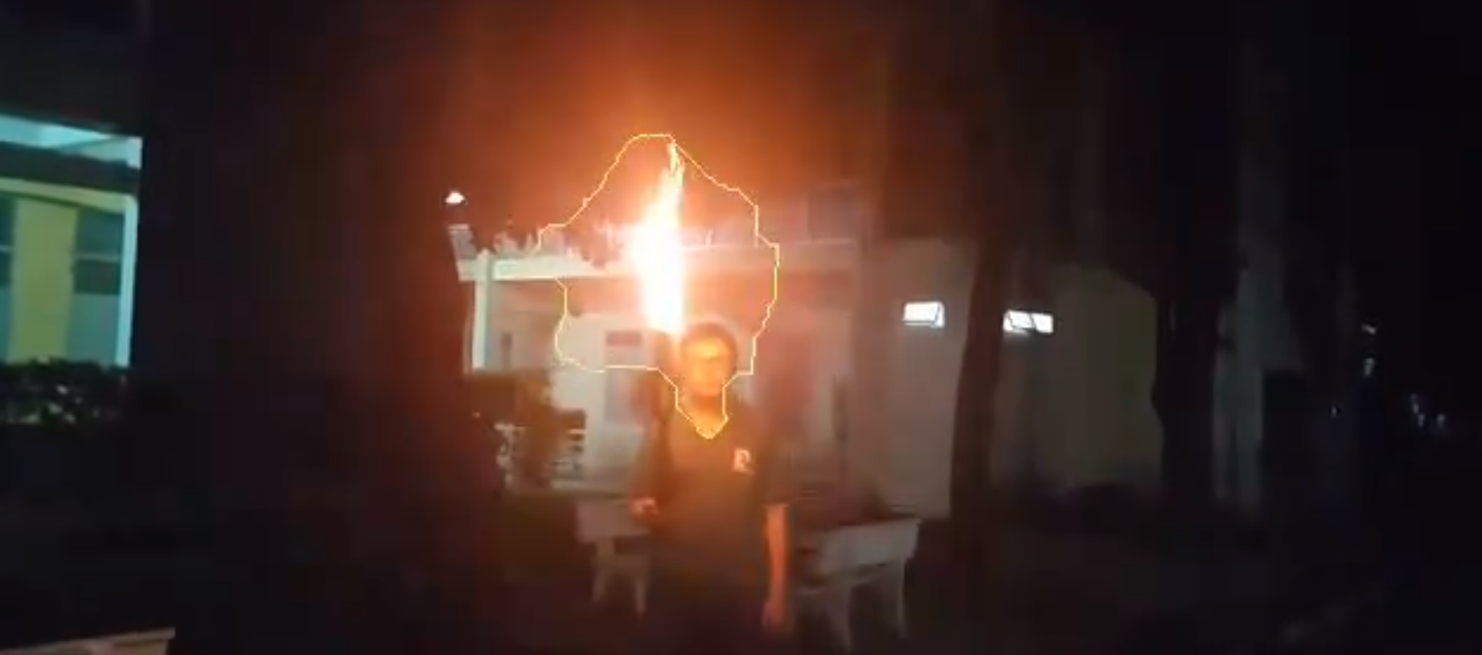  
Fig 9. Hình ảnh nhận dạng và phân vùng đám cháy.

Tài liệu tham khảo:

[1] “Pi NoIR Camera V2”, <https://www.raspberrypi.org/learning/getting-started-with-picamera/>

[2] “NEO-6 GPS module”, <https://www.u-blox.com/sites/default/files/products/documents/NEO-6_DataSheet_(GPS.G6-HW-09005).pdf>

[3] Jing Shao, Guanxiang Wang, Wei Guo, Guanxiang Wang, "An Image-Based Fire Detection Method Using Color Analysis", CSIP, 2012.